Борона зубоваядвухследная секционная
прицепная БЗСП (ЕВРОМАШ)
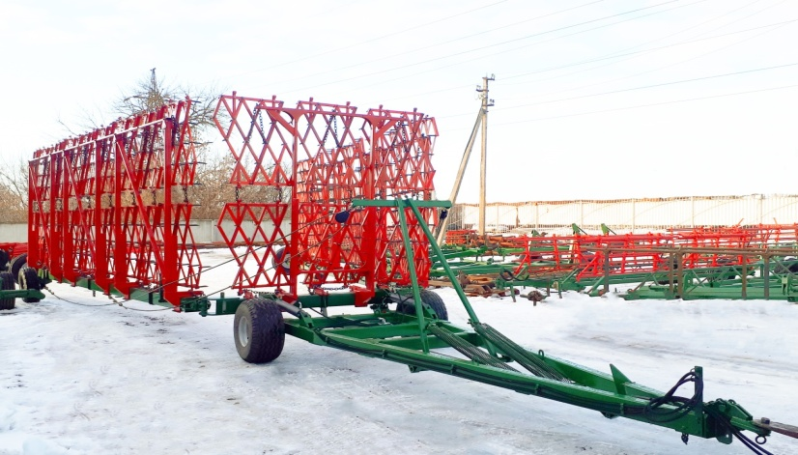
Минимальные трудозатраты при эксплуатации сцепки и отсутствие в конструкции быстро изнашиваемых узлов, позволяет существенно снизить себестоимость проводимых работ и обеспечивает многолетнюю эксплуатацию сцепки без ремонта.

Технические характеристики
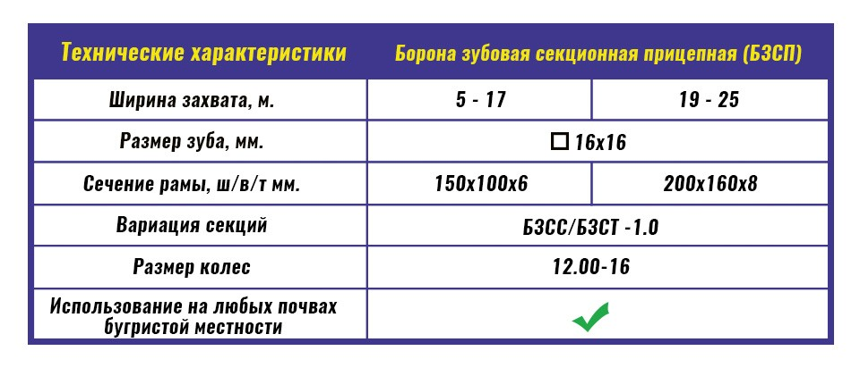
Преимущества
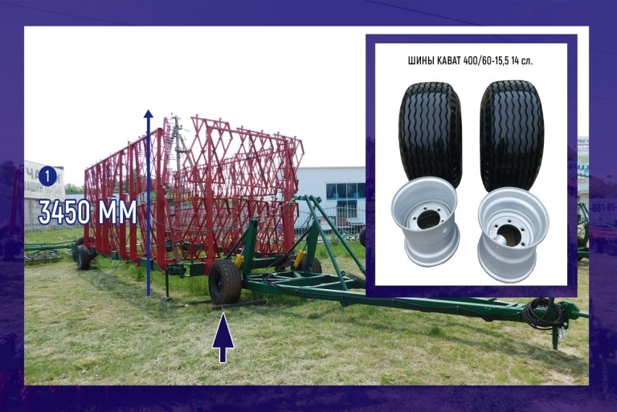
Широкозахватные агрегаты комплектуются шинами KABAT 400/60-15,5 14сл. для более устойчивой транспортировки бороны по высоковлажным и болотистым почвам.
1 — Транспортная высота 3450 мм

ТРАНСПОРТИРОВОЧНЫЙ ЗАМОК ФИКСАЦИИ ТРОСОВ

СЕКЦИИ БОРОН СКРЕПЛЕНЫ ЕДИНЫМ ТРОСОМ

МОДИФИКАЦИЯ КРОНШТЕЙНОВ КРЕПЛЕНИЯ ЦЕНТРАЛЬНЫХ СЕКЦИЙ

Данная модернизация позволила увеличить угол поворота бороны до 80 градусов, что исключает возможность замятия центральных секций при разворотах на малых площадях и узких дорогах.

ТРАНСПОРТНОЕ СЦЕПНОЕ УСТРОЙСТВО
Дополнительное приспособление, позволяющее сцеплять бороны со всеми видами тракторов, имеющих гидравлическое прицепное устройство. Размер пальцев прицепного устройства имеет двухстороннее крепление, применяемое в зависимости от размера прицепных «яблок» 37 мм и 52 мм

ЗАДНИЙ ЗАМОК ТРАНСПОРТНОГО ПОЛОЖЕНИЯ БОРОНЫ
Задний замок транспортного положения бороны увеличивает устойчивость агрегата при максимальных углах поворота до 70 градусов

ДИАГОНАЛЬНЫЕ КРЕПЛЕНИЯ БОРОНЫ

Дополнительные диагональные кронштейны крепления бороны на болтовых соединениях обеспечивают надёжность и повышают жёсткость конструкции агрегата.

